HM PHOTOBOOTH
TÀI LIỆU HƯỚNG DẪN SỬ DỤNG
Dành cho chủ booth và người vận hành
Phiên bản phần mềm 0.6.61 · Tháng 10/2026

Mục lục
Mục lục 2
1. Giới thiệu chung 4
Tính năng nổi bật 4
Có gì mới từ bản 0.6.34 đến 0.6.61 4
Yêu cầu hệ thống 5
2. Cài đặt và đăng nhập 5
3. Màn hình chính và dự án 5
Dự án là gì? 6
Khởi chạy sự kiện 6
4. Kết nối và cài đặt máy ảnh 6
Chỉnh thông số phơi sáng 7
5. Cài đặt chụp và chế độ Sự kiện/Phòng 7
Chọn chế độ vận hành: Sự kiện hay Phòng (Studio)? 7
Các chế độ chụp và cài đặt từng chế độ 8
Lời chúc (sổ lưu bút video): quay và ghép thành một video 9
6. Tạo khung ảnh từ thiết kế Canva 10
Đẩy khung xuống booth từ xa (không cần ra tận máy) 11
Xem, tải về và xoá khung của máy từ trang quản lý 11
7. Tuỳ biến giao diện cho khách (Trình sửa màn hình) 12
8. Làm đẹp, bộ lọc và chỉnh màu 13
Cho khách chọn bộ lọc TRƯỚC khi chụp (chế độ Phòng) 13
Chỉnh màu & Preset — phòng màu kiểu Lightroom ngay trong app 14
Nhập preset Lightroom có sẵn 14
9. Thanh toán, giá phòng, voucher và doanh thu 15
Thanh toán áp dụng khi nào? 15
Đặt giá chụp: thẻ Giá phòng 15
Nhận tiền qua mã QR (SePay — tự xác nhận) 16
Voucher 16
Theo dõi doanh thu 17
10. In ảnh 17
Bàn in ở quầy — nhiều buồng chụp, một máy in 18
11. Chia sẻ ảnh về điện thoại khách 19
12. Trình chiếu và slideshow trực tiếp 20
13. Giám sát từ xa và khoá máy 20
14. Một lượt chụp của khách diễn ra thế nào 21
Chế độ Sự kiện — chụp nhanh, miễn phí cho khách mời (hoặc thu tiền nếu bật Thanh toán) 21
Chế độ Phòng (Studio) — khách tự phục vụ, trả tiền trước khi chụp 22
15. Dữ liệu sự kiện và sao lưu 26
16. Cập nhật phần mềm và xử lý sự cố 26
Các sự cố thường gặp 26
17. Trợ giúp và liên hệ hỗ trợ 27

1. Giới thiệu chung
HM Photobooth là phần mềm chụp ảnh photobooth chuyên nghiệp chạy trên Windows: khách tự thao tác trên màn hình cảm ứng, chụp bằng máy ảnh chuyên dụng, tự làm đẹp bằng AI, thanh toán bằng mã QR, in ảnh tại chỗ và nhận ảnh về điện thoại qua mã QR.

Tính năng nổi bật
- Chế độ Phòng (Studio) tự phục vụ — khách tự chọn khổ in, số bản, trả tiền xong mới chụp; chụp trước, chọn khung sau, tự ghép và chỉnh từng tấm vào ô — booth mở cửa hàng ngày không cần nhân viên đứng máy (chương 5 và 14).
- Thanh toán QR tự xác nhận — khách quét QR chuyển khoản là app tự xác nhận trong vài giây và mở phiên chụp; nhận cả tiền mặt và voucher cho khách mời (chương 9).
- Tạo khung in từ Canva — app tự đục lỗ ô đặt ảnh từ file thiết kế, chèn sẵn mã QR, không cần Photoshop (chương 6).
- Đẩy khung xuống booth từ xa — ngồi nhà tải khung lên trang quản lý, máy ngoài tiệc tự nhận; xem, tải về và xoá khung của máy ngay trên trình duyệt (chương 6).
- Làm đẹp AI theo khuôn mặt — mịn da, trang điểm bám mốc mặt, Glam AI, thon dáng, đạo cụ AR kính/mũ (chương 8).
- Chỉnh màu & Preset kiểu Lightroom — phòng màu ngay trong app với đúng bộ thanh của Lightroom (Basic, Tone Curve, Color Mix, Color Grading...), nhập được cả preset .xmp có sẵn, nắn tông ưng ý rồi lưu thành preset dùng cho mọi sự kiện (chương 8).
- 5 chế độ chụp — Photo in ngay, GIF, Boomerang, Video/360 và Lời chúc (video guestbook) — bật tắt riêng từng chế độ (chương 5).
- Nhận ảnh qua QR bằng 4G — khách không cần chung wifi với booth, mạng sự kiện yếu vẫn chạy (chương 11).
- Slideshow trực tiếp — ảnh vừa chụp tự hiện lên TV/máy chiếu của tiệc (chương 12).
- Trông booth từ xa — theo dõi tình trạng máy trên trang quản lý, khoá cài đặt bằng mã (chương 13).

Có gì mới từ bản 0.6.34 đến 0.6.61
Tháng 9/2026 app ra gần 30 bản cập nhật, phần lớn làm theo góp ý của chủ booth đang chạy thật. Máy đang dùng tự nhận bản mới, không phải cài lại.
- Màn chụp Sự kiện kiểu dslrBooth — đếm ngược vòng tròn lớn; nút ✕ góc trái mỗi lần chỉ bỏ một tấm vừa chụp; chạm chỗ trống ở màn chào là vào chọn khung (chương 14).
- Bàn in ở quầy — nhiều buồng chụp gửi ảnh qua LAN về một máy in ở quầy, in theo số phiếu A1, A2… (chương 10).
- Thu tiền cả ở chế độ Sự kiện và Phiếu thu tiền mặt cho voucher (chương 9).
- Video lời chúc có khung PNG, sửa hoặc bỏ chữ màn mở đầu / kết thúc (chương 5).
- Tải cả sự kiện bằng file zip và nút Up lại cả sự kiện khi mạng yếu (chương 11).
- Khách chọn bộ lọc trước khi chụp (chế độ Phòng), thêm 6 bộ lọc màu có sẵn (chương 8).
- Màn chào tuỳ biến — kéo dời 5 nút chế độ, video lặp làm nền; lật live view và lật ảnh tách riêng (chương 7).
- Khung in — nhận file PNG đục lỗ sẵn; Bố cục in chọn nhiều lớp bằng Ctrl + click; sự kiện mới mang theo khung của sự kiện trước (chương 3, 6, 10).
- Tài khoản, ngôn ngữ, cập nhật — nút Đăng xuất ở màn chọn dự án; menu tiếng Việt / tiếng Anh; tự kiểm tra bản mới 2 giờ một lần (chương 2, 3, 16).

Yêu cầu hệ thống
- Máy tính Windows 10/11 bản 64-bit, nên có card đồ hoạ để AI chạy mượt.
- Máy ảnh: Canon (cắm USB là chạy) hoặc Sony (cần cài driver kèm theo và bật chế độ Remote Shooting trên máy ảnh).
- Màn hình cảm ứng cho khách thao tác.
- Máy in ảnh (in nhiệt hoặc in phun đều được).
- Mạng internet (wifi hoặc 4G) để dùng thanh toán QR và chia sẻ ảnh.

2. Cài đặt và đăng nhập
- Chạy file cài đặt được nhà cung cấp gửi, bấm tiếp tục đến khi hoàn tất.
- Mở HM Photobooth. Lần đầu mở, app yêu cầu đăng nhập bằng email và mật khẩu tài khoản của bạn.
- Nếu quên mật khẩu, chọn Quên mật khẩu — mã xác nhận 6 số sẽ được gửi về email để đặt lại.
- Sau khi đăng nhập, vào mục TÀI KHOẢN → Bản quyền để xem tình trạng bản quyền và ngày hết hạn. Khi gần hết hạn, app sẽ nhắc ngay lúc mở.
- Email đang đăng nhập hiện ở góc trên phải màn chọn dự án. Muốn đổi sang tài khoản khác, bấm Đăng xuất ngay tại đó rồi đăng nhập lại.
Lưu ý: Với máy ảnh Sony: phải cài driver trong bộ cài kèm theo và chuyển máy ảnh sang chế độ Remote Shooting (PC Remote) trước khi cắm USB. Máy Canon không cần bước này.

3. Màn hình chính và dự án
Sau khi đăng nhập, bạn vào màn hình quản lý chính. Các nhóm chức năng xếp theo cột: THIẾT LẬP, XỬ LÝ, TIỆN ÍCH CHIA SẺ, SỰ KIỆN, KHÁC, TÀI KHOẢN. Góc trên phải là tình trạng máy ảnh và nút khởi chạy sự kiện. Muốn dùng menu bằng tiếng Anh, vào KHÁC → Ngôn ngữ.
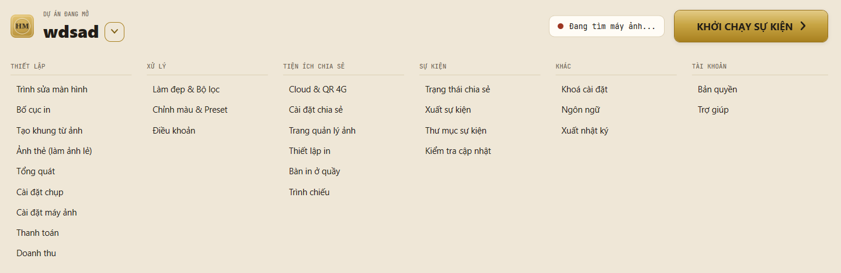
Màn hình quản lý chính — góc phải trên là tình trạng máy ảnh và nút KHỞI CHẠY SỰ KIỆN

Dự án là gì?
Mỗi sự kiện (đám cưới, tiệc công ty, hội chợ...) nên là một dự án riêng. Dự án lưu toàn bộ: khung ảnh, chế độ chụp, giá gói, màn hình chào... Khi mở app, bạn chọn dự án để bắt đầu, hoặc gõ tên và bấm Tạo dự án. Dự án mới tự dùng lại cài đặt và cả bộ khung in của dự án trước — sửa trong dự án mới không ảnh hưởng dự án cũ.
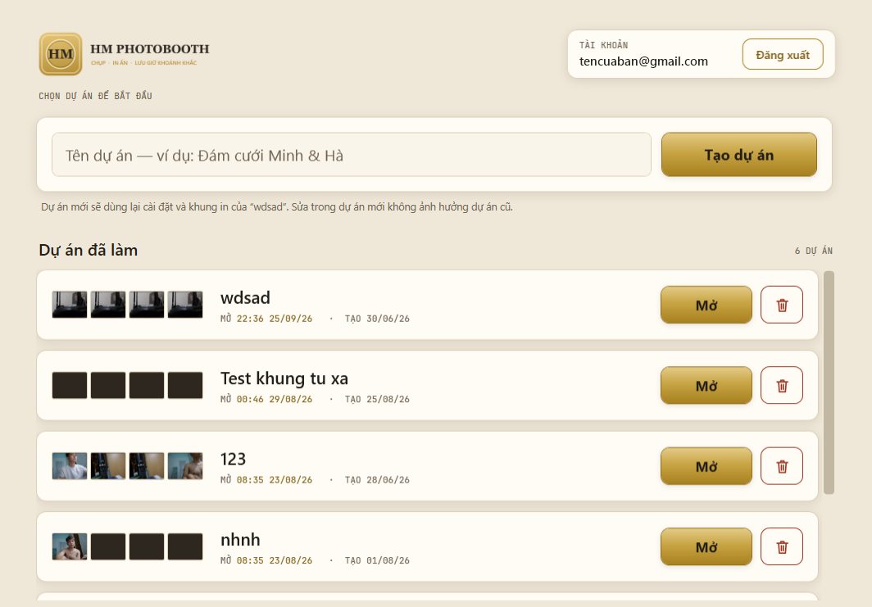
Cửa sổ chọn dự án khi mở app — góc trên phải là tài khoản đang đăng nhập và nút Đăng xuất

Khởi chạy sự kiện
Khi đã cắm máy ảnh và chọn dự án, bấm nút lớn KHỞI CHẠY SỰ KIỆN — app chuyển sang màn hình toàn màn hình cho khách tự thao tác. Muốn thoát về màn quản lý, bấm biểu tượng chìa khoá ở góc dưới trái màn hình chào (nếu đã bật Khoá cài đặt thì phải nhập mã).

4. Kết nối và cài đặt máy ảnh
Cắm máy ảnh vào máy tính bằng cáp USB, bật nguồn — app tự nhận. Nếu chưa nhận, vào THIẾT LẬP → Cài đặt máy ảnh bấm Đọc lại rồi Kết nối.

Chỉnh thông số phơi sáng
- Tốc độ màn trập, Khẩu độ, ISO — xoay bánh xe trên máy ảnh sang chế độ M để chỉnh được cả ba thông số từ phần mềm.
- Cân bằng trắng và nhiệt độ màu (Kelvin) — chỉnh cho da người trông tự nhiên dưới ánh đèn booth.
- Chỉnh xong bấm CHỤP THỬ — chỉ ảnh chụp thật mới cho biết độ sáng đã đúng chưa, đừng tin màn hình ngắm.
Lưu ý: Nên chụp thử với người đứng đúng vị trí khách sẽ đứng, bật đủ đèn như lúc chạy thật.
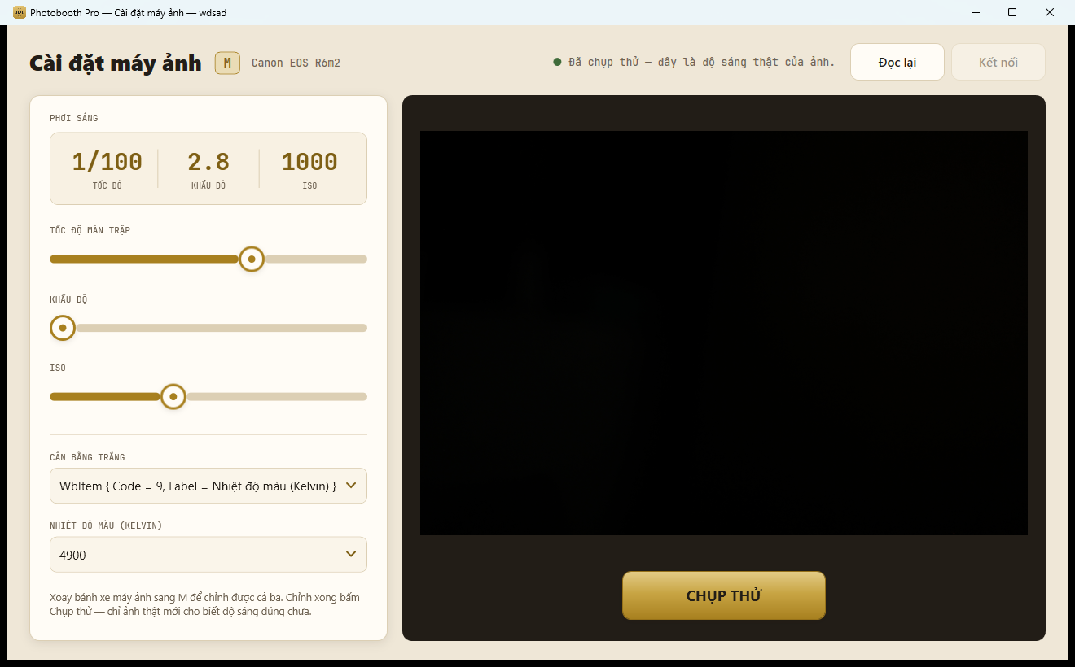
Cài đặt máy ảnh — chỉnh phơi sáng bên trái, bấm CHỤP THỬ để xem ảnh thật bên phải

5. Cài đặt chụp và chế độ Sự kiện/Phòng

Chọn chế độ vận hành: Sự kiện hay Phòng (Studio)?
Vào THIẾT LẬP → Tổng quát → thẻ Chụp & khung → Chế độ chụp để chọn cách booth tiếp khách. Có 2 chế độ:
- Sự kiện — chụp nhanh: khách chọn khung → chụp → in, bỏ qua bước xem lại, chụp lại và chỉnh sửa. Mỗi lượt nhanh nhất có thể, không thu tiền (mặc định — chủ tiệc đã bao trọn gói) — dành cho tiệc cưới, sự kiện đông khách xếp hàng. Cần bán từng lượt thì bật Thanh toán (chương 9).
- Phòng (Studio): khách tự phục vụ trọn gói — tự chọn khổ ảnh, số bản in và trả tiền trước khi chụp; chụp cả loạt theo đếm ngược, xong mới chọn khung và gán ảnh ưng ý vào từng ô, có đủ bước chỉnh sửa (phóng to, xoay, đổi khung). Dành cho booth mở cửa hàng ngày kiểu studio Hàn Quốc. Đặt giá ở chương 9, quy trình từng màn hình của khách ở chương 14.
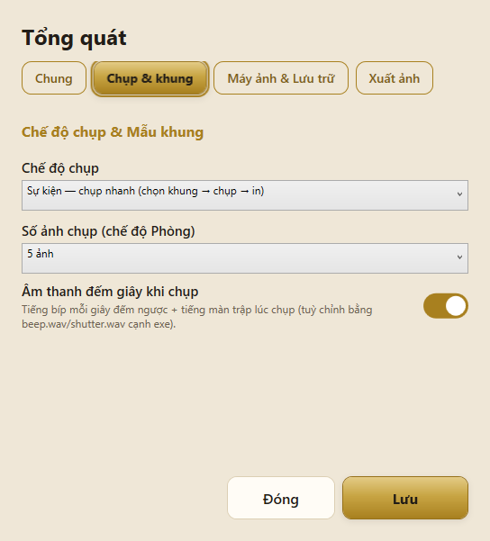
Tổng quát → Chụp & khung — chọn Chế độ chụp: Sự kiện (chụp nhanh) hoặc Phòng (Studio)

Các chế độ chụp và cài đặt từng chế độ
Vào THIẾT LẬP → Cài đặt chụp để cấu hình buổi chụp. Có 5 chế độ bật/tắt riêng: Photo, GIF, Boomerang, Video/360, Lời chúc — khách chỉ thấy các chế độ đang bật:
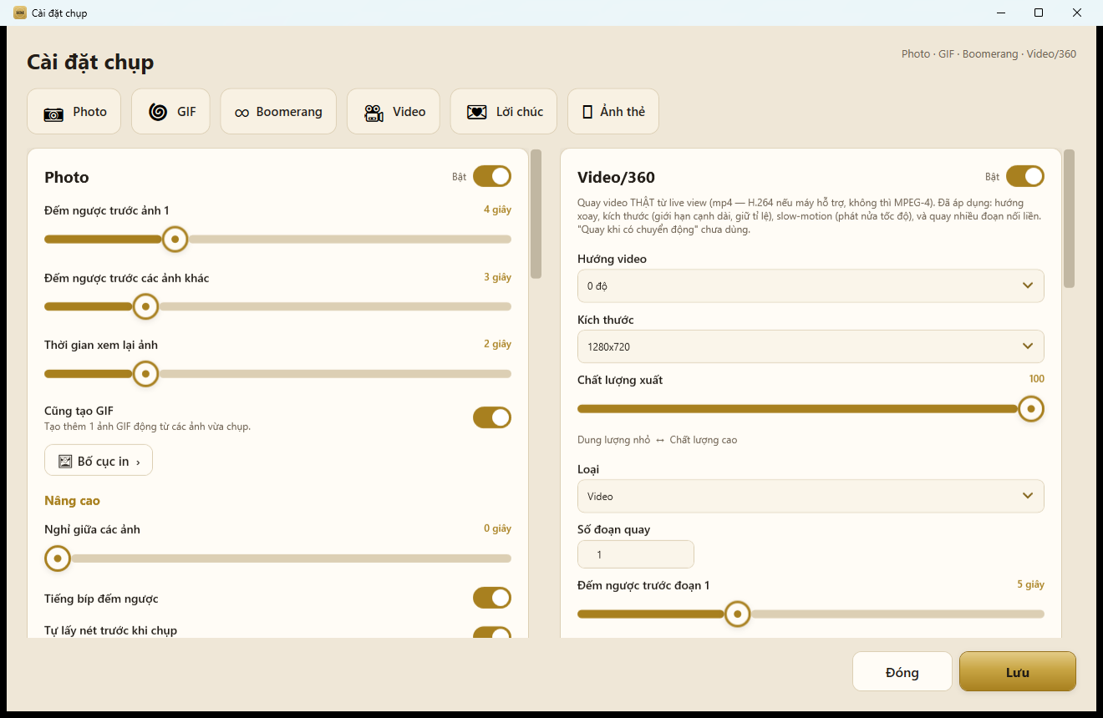
Cài đặt chụp — mỗi chế độ một thẻ riêng: đếm ngược, số ảnh, GIF, video...
- Chế độ chụp và mẫu khung — chọn những khung ảnh nào khách được chọn, mỗi khung mấy ô ảnh.
- Số ảnh chụp — có thể chụp dư (ví dụ khung 4 ô nhưng chụp 6 tấm) để khách chọn tấm ưng ý vào từng ô.
- Đếm ngược — thời gian đếm ngược giữa các lần chụp.
- Cũng tạo GIF — ghép các tấm chụp thành ảnh động cho khách tải về.
- Lời chúc (video lưu bút) — khách quay video ngắn gửi lời chúc, app tự làm mịn da; xem mục riêng cuối chương này về cách quay và ghép các clip thành một video.
- Nút chụp cho người vận hành — bật nút CHỤP NGAY trên màn hình để nhân viên bấm chụp thay vì đếm ngược tự động.

Lời chúc (sổ lưu bút video): quay và ghép thành một video
Chế độ Lời chúc biến booth thành sổ lưu bút bằng video: khách quay một đoạn clip có tiếng gửi chủ tiệc (cần cắm micro vào máy tính). Bật và cấu hình trong Cài đặt chụp → thẻ Lời chúc:
- Độ dài tối đa mỗi lời chúc — 10 đến 60 giây.
- Câu gợi ý cho khách — mỗi dòng một câu; mỗi lượt quay app bốc ngẫu nhiên 1 câu hiện trên màn hình để khách đỡ bí lời.
- Hỏi tên người chúc trước khi quay — khách gõ tên bằng bàn phím ảo (bỏ qua được); tên được in lên góc clip và hiện trong album.
- Nhạc nền intro/outro bản ghép — chọn bài từ kho nhạc (thư mục nhac-nen cạnh app, dùng chung mọi sự kiện; bấm "Thêm nhạc vào kho" để bổ sung). Nhớ dùng nhạc có quyền sử dụng.
- Intro bản ghép — màn chào ở đầu video tổng: mặc định là thẻ chữ tự động (tên tiệc + ngày); chọn ẢNH để làm nền thẻ chữ, hoặc chọn VIDEO chào của riêng bạn phát thay thẻ chữ.
- Khung cho video lời chúc — bấm Chọn khung PNG… và chọn file PNG có phần giữa trong suốt (1280×720 cho video ngang, 720×1280 cho video dọc). Khung hiện đè lên màn hình lúc khách quay và được in thẳng vào clip; bấm Bỏ khung để quay lại hình trơn. Cần có ffmpeg trên máy.
- Chữ màn mở đầu / màn kết thúc — mỗi màn 2 ô chữ hiện sẵn câu mặc định; gõ lại theo ý bạn, xoá trắng ô nào thì dòng đó không hiện. Mỗi màn có công tắc để bỏ hẳn màn đó khỏi bản ghép.
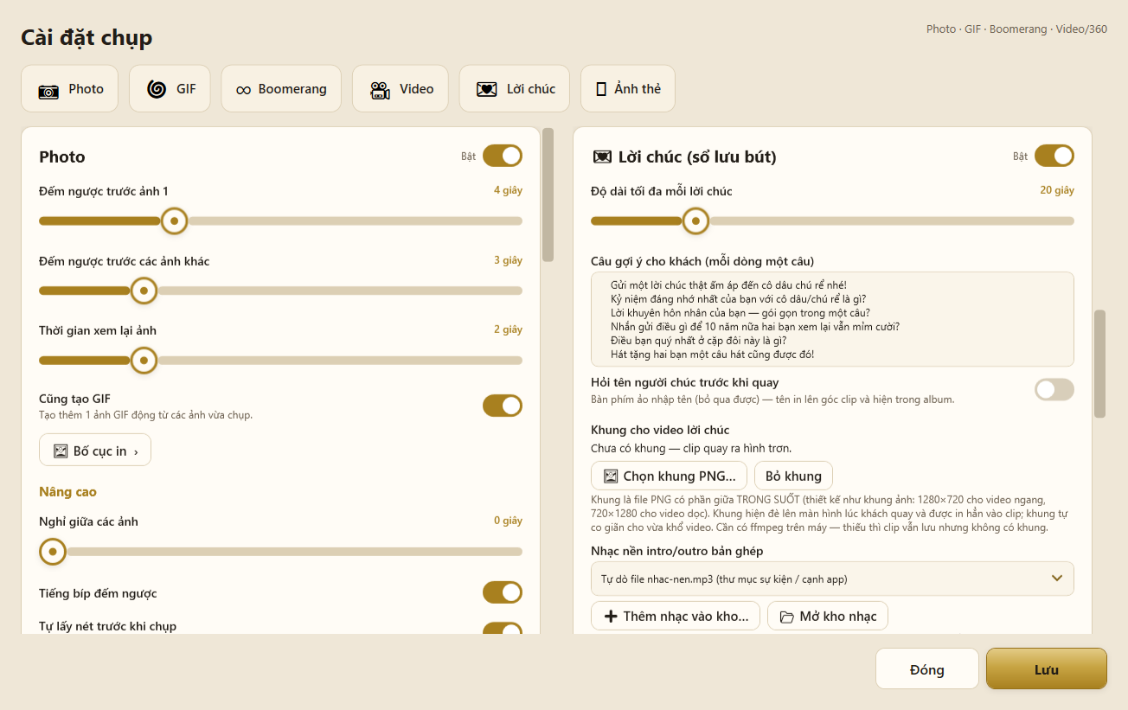
Cài đặt chụp → thẻ Lời chúc — độ dài clip, câu gợi ý, hỏi tên, khung cho video, nhạc nền và intro bản ghép
Khách quay thế nào: ở màn hình chào, khách chạm biểu tượng Lời chúc → nhập tên (nếu bật) → đọc câu gợi ý và quay. Clip lưu vào thư mục sự kiện, mục "Lời chúc".
Ghép các clip thành MỘT video: mở album (biểu tượng album ở góc trên trái màn chào) → chuyển sang tab Video lời chúc. Tại đây bạn có thể phát xem từng clip, bấm Chọn rồi tick các clip muốn dùng, sau đó bấm Ghép thành 1 video và chọn 1 trong 4 tông màu (giữ nguyên · trong sáng · cổ điển · đen trắng). App tự ghép: intro (thẻ chữ hoặc video chào) + các clip + nhạc nền intro/outro, xuất file tong-hop_*.mp4 (1280×720; máy ảnh xoay dọc thì bản ghép ra dọc) nằm ngay cạnh các clip — mở lên TV chiếu cho dâu rể ngay tại tiệc.
Sau khi ghép xong, app còn tự chạy nền: xuất thêm bản dọc 9:16 để đăng reels/story, đưa bản ghép lên cloud và hiện nút QR bản ghép trong tab Video lời chúc — chủ tiệc quét là tải video về điện thoại.
Lưu ý: Xoá clip (tick → Xoá) sẽ hỏi mã PIN quản trị; clip xoá được chuyển vào thùng rác giữ 7 ngày và bấm Hoàn tác lấy lại được — không sợ nhân viên lỡ tay.

6. Tạo khung ảnh từ thiết kế Canva
Chức năng THIẾT LẬP → Tạo khung từ ảnh biến file thiết kế (Canva, Photoshop...) thành khung in mà không cần phần mềm ngoài. Nguyên tắc: trong thiết kế, các ô đặt ảnh phải được tô một màu đặc (mặc định #D3FFFF) — app sẽ đục thủng đúng các ô đó.
- Bấm Chọn ảnh… (hoặc Chọn cả thư mục… để làm nhiều khung một lần).
- App tự dò màu ô đặt ảnh. Nếu dò chưa đúng, bấm vào giữa một ô trong hình để hút màu, hoặc chỉnh Độ rộng màu.
- Dùng công cụ sửa tay khi cần: Bút đục (đục thêm), Bút vá (vá lại chỗ đục nhầm), Vẽ ô (vẽ ô chữ nhật mới), Làm đều ô.
- Muốn in kèm mã QR tải ảnh, bật Chèn sẵn mã QR, chọn góc đặt và cỡ QR.
- Bấm Tạo khung này (hoặc Tạo tất cả) — khung được đưa thẳng vào danh sách mẫu khung của dự án.
Đã có file khung đục lỗ sẵn? Nếu xuất từ Canva/Photoshop ra file PNG có ô ảnh trong suốt, app tự nhận ra các ô đó, không cần tô màu #D3FFFF. Khung độ phân giải thấp được tự nâng lên khi dựng để bản in không bị mờ.
Lưu ý: Cỡ QR nên đặt từ 0,8 inch trở lên. QR quá nhỏ (0,3 inch) khi in ra sẽ không quét được.
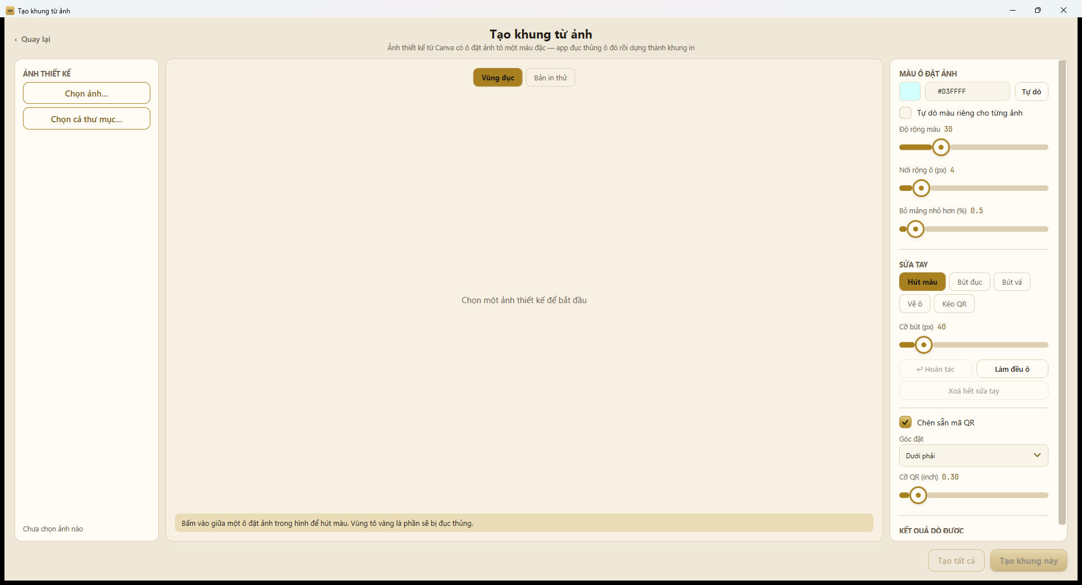
Tạo khung từ ảnh — chọn ảnh thiết kế bên trái, chỉnh dò màu và sửa tay bên phải

Đẩy khung xuống booth từ xa (không cần ra tận máy)
Khách gửi khung lúc bạn đang ở nhà, hoặc booth đang chạy tiệc ở tỉnh khác mà cần thêm một khung mới — mở trang quản lý app.hmphotobooth.net bằng điện thoại hay máy tính, vào thẻ Khung, tải khung lên là máy tự nhận.
- Đăng nhập trang quản lý bằng chính tài khoản đang dùng trên booth, chọn thẻ Khung.
- Chọn máy cần nhận khung ở ô danh sách (mỗi máy hiện kèm email và mã máy).
- Bấm Tải khung lên và chọn file: ảnh thiết kế .png/.jpg (máy tự đục lỗ như chương này) hoặc .zip xuất từ Bố cục in của app (khung giữ nguyên từng ô đã chỉnh tay).
- Đợi vài phút — máy nào đang mở app và mở dự án sẽ tự tải khung về, nhập vào dự án đang mở. Khung mới xuất hiện trong danh sách chọn khung ngay lượt chụp kế tiếp.

Xem, tải về và xoá khung của máy từ trang quản lý
Ngay dưới ô tải lên, mục Khung đang có trên máy hiện đúng bộ khung của dự án máy đó đang mở, kèm ảnh xem trước từng khung:
- Tải (.zip) — tải khung về máy tính của bạn; file này mở ở app khác (Bố cục in → Nhập khung) là dùng được ngay, tiện khi muốn chép khung sang booth thứ hai.
- Xoá — máy sẽ tự xoá khung đó khỏi dự án trong vài phút. Trong lúc chờ, khung hiện mờ kèm chữ "Chờ máy xoá".
Chiều ngược lại cũng tự khớp: bạn thêm hoặc xoá khung trong Bố cục in trên máy thì danh sách trên trang quản lý cập nhật theo (ngay khi đóng cửa sổ Bố cục in, chậm nhất là sau 5 phút).
Lưu ý: Máy chỉ nhận khung khi đang MỞ APP và ĐÃ MỞ MỘT DỰ ÁN (không cần vào màn chụp), đã đăng nhập tài khoản và có mạng. Máy tắt hoặc đứng ở màn hình chọn dự án thì khung nằm chờ trên trang tới khi máy mở lại.
Lưu ý: Mỗi máy giữ tối đa 60 khung chờ, mỗi file không quá 25MB. Khung tải lên vào đúng dự án máy đang mở — muốn khung vào sự kiện nào thì mở sẵn dự án đó trên máy.

7. Tuỳ biến giao diện cho khách (Trình sửa màn hình)
Vào THIẾT LẬP → Trình sửa màn hình để trang trí giao diện khách nhìn thấy theo từng sự kiện:
- Màn hình Chào — hình nền, chữ chào, logo sự kiện; chọn các chế độ chụp hiển thị cho khách.
- Màn hình Chụp — bố trí khung ngắm, ảnh thu nhỏ đã chụp.
- Màn hình Chia sẻ — chọn các kênh chia sẻ hiển thị (QR, email...).
- Màu chủ đề và lớp (layers) — đổi tông màu, thêm chữ và hình trang trí đè lên màn hình.
- Kéo dời nút chế độ — ở Màn hình Chào, 5 nút Chụp & In / GIF / Boomerang / Video / Lời chúc kéo thả được tới chỗ bất kỳ; nút chưa kéo vẫn xếp hàng ngang như cũ.
- Video màn chào — Màn hình Chào → Cài đặt → Video màn chào: chọn file .mp4/.mov/.wmv phát lặp thay cho live view lúc chờ khách (mặc định tắt tiếng).
- Lật live view và Lật ảnh (Màn hình Chụp) — hai công tắc riêng: Lật live view chỉ lật hình khách soi lúc tạo dáng, Lật ảnh mới lật ảnh chụp ra. Bật cả hai giống cách cũ.
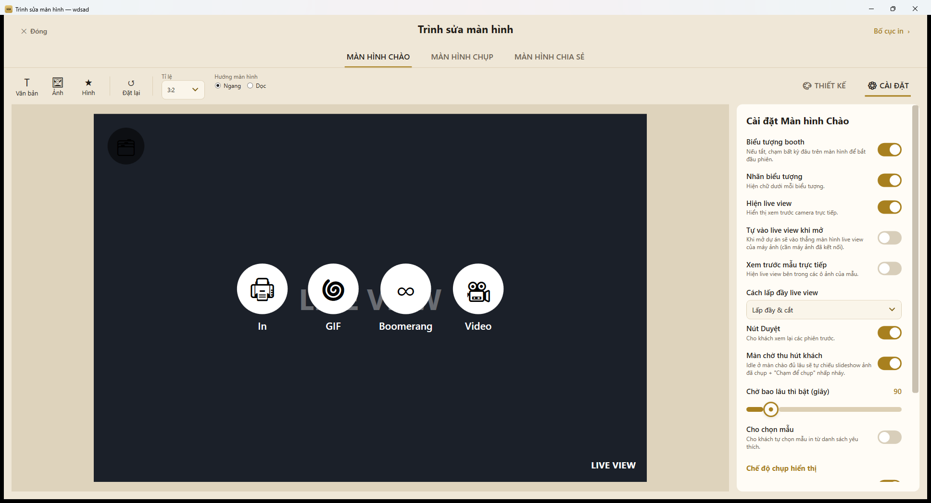
Trình sửa màn hình — xem trước ở giữa, tab Thiết kế / Cài đặt bên phải

8. Làm đẹp, bộ lọc và chỉnh màu
Vào XỬ LÝ → Làm đẹp & Bộ lọc để đặt mức làm đẹp áp cho ảnh chụp. Có mục Chọn nhanh với các mức có sẵn, hoặc tinh chỉnh từng nhóm:
- Da — mịn da, xoá mụn, giảm thâm quầng mắt.
- Trang điểm — má hồng, son... bám theo mốc khuôn mặt.
- Glam AI — retouch tự động bằng AI.
- Mắt và răng — to mắt nhẹ, trắng răng.
- Khuôn mặt và Dáng người — thon mặt, chỉnh dáng.
- Bộ lọc màu — các tông màu ảnh (film, đen trắng...).
- Đạo cụ AR bám mặt — kính, mũ, ria... tự bám theo khuôn mặt khi chụp.
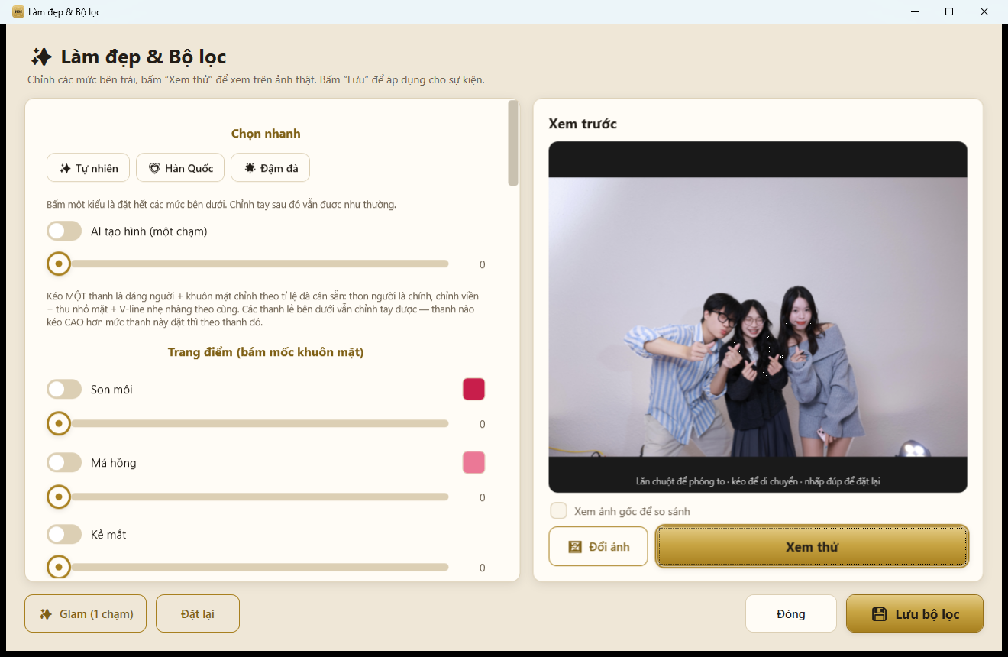
Làm đẹp & Bộ lọc — chỉnh mức bên trái, bấm Xem thử để xem trên ảnh thật
Từ bản 0.6.48, dự án mới mặc định tắt làm đẹp và sticker ở màn khách — bật ở đây nếu bạn muốn dùng.

Cho khách chọn bộ lọc TRƯỚC khi chụp (chế độ Phòng)
Cũng trong Làm đẹp & Bộ lọc, mục Bộ lọc cho khách chọn: tick bộ lọc nào thì khách thấy bộ lọc đó (bản cài có sẵn thêm 6 bộ lọc màu). Bật công tắc Chế độ PHÒNG: cho khách chọn bộ lọc TRƯỚC khi chụp: sau màn "Sẵn sàng chụp", máy chụp một tấm thử (không tính vào lượt) rồi hiện ảnh của chính khách qua từng bộ lọc; khách chạm chọn, bấm Tiếp tục mới vào lượt chụp thật. Có nút "Bỏ qua, chọn bằng tên" cho khách không muốn chờ.
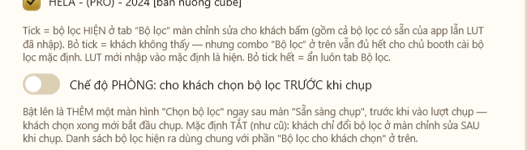
Tick bộ lọc hiện cho khách và công tắc chọn bộ lọc trước khi chụp

Chỉnh màu & Preset — phòng màu kiểu Lightroom ngay trong app
Vào XỬ LÝ → Chỉnh màu & Preset để nắn tông màu ảnh ngay tại booth, không cần xuất ảnh sang Lightroom. Cửa sổ bố trí đúng kiểu phần mềm phòng màu chuyên nghiệp: ảnh xem thử bên trái (lăn chuột phóng to, kéo di chuyển, tick "Xem ảnh gốc" để so trước–sau), cột công cụ bên phải với histogram luôn hiện kèm chỉ số cháy sáng / bết đen. Bấm Đổi ảnh để chọn ảnh khác làm ảnh thử.
Các thanh đặt đúng tên và đúng thang đo của Lightroom — ai quen Lightroom là dùng được ngay, và con số trên thanh trùng con số trong file preset:
- Basic — Temp, Tint, Exposure, Contrast, Highlights, Shadows, Whites, Blacks, Texture, Clarity, Dehaze, Vibrance, Saturation.
- Tone Curve — đường cong RGB và từng kênh Red/Green/Blue, kèm bốn thanh vùng Highlights / Lights / Darks / Shadows.
- Color Mix (HSL) — Hue/Saturation/Luminance riêng cho 8 dải màu (ô Cam là dải tông da).
- Color Grading — bánh xe màu cho vùng tối / trung / sáng / toàn ảnh, kèm Blending và Balance.
- Effects — tối bốn góc (Vignette) và hạt phim (Grain).
- Detail — làm nét (Sharpening).
- Calibration — xoay sắc và độ rực của ba màu gốc, món hay dùng của các tone Việt.

Nhập preset Lightroom có sẵn
Bấm Nhập LR ở đáy cửa sổ để biến preset Lightroom thành preset của app. Nhận hai loại file, chọn được nhiều file một lúc:
- File .xmp — preset Lightroom nguyên bản, dùng được ngay không cần cài thêm gì. Các thanh nhảy về đúng vị trí của preset; tông ra gần giống Lightroom và chỉnh tiếp được.
- File .cube — bản đã nướng sẵn do HM cung cấp, tông giống Lightroom gần như tuyệt đối vì bảng màu được nướng bằng chính máy Adobe rồi mới gửi tới booth.
Nắn xong bấm Lưu preset và đặt tên. Preset lưu theo máy (không theo dự án) — nắn một lần, mọi sự kiện về sau đều dùng lại được. Preset đã lưu tự xuất hiện thành một bộ lọc màu trong Làm đẹp & Bộ lọc (chọn làm tông mặc định của dự án) và trong tab Bộ lọc khách tự chọn — khách chỉ CHỌN preset, không sờ được vào các thanh chỉnh.
Lưu ý: Kéo thanh trong cửa sổ này chỉ đổi ảnh xem thử. Muốn tông màu áp lên ảnh chụp thật, hãy lưu preset rồi chọn preset đó làm bộ lọc trong Làm đẹp & Bộ lọc.
Lưu ý: Texture · Clarity · Dehaze · Vignette · Grain · Sharpening phải quét lại cả tấm ảnh nên chỉ áp lúc xuất ảnh, không hiện trên màn hình chờ. Các thanh còn lại không tốn thêm thời gian nào.
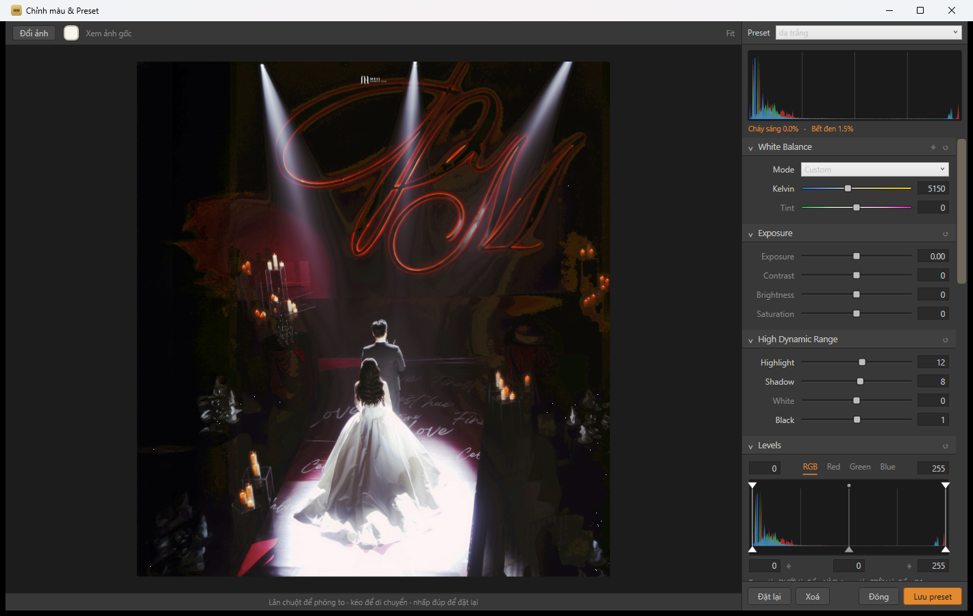
Chỉnh màu & Preset — ảnh xem thử bên trái; bên phải là ô Preset, histogram và các panel Basic, Tone Curve, Color Mix... đúng bố cục Lightroom

9. Thanh toán, giá phòng, voucher và doanh thu

Thanh toán áp dụng khi nào?
Thanh toán gắn với chế độ Phòng (Studio): khách chọn khổ → chọn số bản → trả tiền → mới được chụp, và in đúng số bản đã mua. Chế độ Sự kiện mặc định miễn phí cho khách mời (chủ tiệc đã bao trọn gói). Dự án Sự kiện mà bật thanh toán thì từng lượt cũng bán như Phòng: khách chọn khổ, số bản, trả tiền rồi mới chụp, dùng chung bảng Giá phòng. Tắt thanh toán là Sự kiện trở lại miễn phí.
Vào THIẾT LẬP → Thanh toán → thẻ Chung để bật thanh toán và chọn phương thức: Chuyển khoản QR, Tiền mặt hoặc Cả hai (khách tự chọn). Với tiền mặt: khách đưa tiền cho nhân viên để nhận mã, gõ mã bằng bàn phím ảo trên màn thanh toán là vào chụp.

Đặt giá chụp: thẻ Giá phòng
Ở thẻ Giá phòng, mỗi khổ in (Ảnh 4×6 và Dải 2×6) có 3 con số:
- Giá bản đầu — giá của GÓI gồm "Số bản trong giá đầu" bản. Ví dụ đặt 80.000đ gồm 2 bản: khách lấy 1 hay 2 bản đều trả 80.000đ; màn chọn số bản của khách sẽ đứng sẵn ở đúng số bản của gói.
- Giá mỗi bản thêm — từ bản vượt gói mới cộng thêm giá này. Để 0 nghĩa là mua một lượt in bao nhiêu bản cũng cùng giá.
- Số bản tối đa khách mua được trong 1 lượt (mục Giới hạn) — chặn khách bấm cộng quá tay.
Khổ nào không có mẫu khung nào đang hiện cho khách thì booth tự ẩn khổ đó khỏi màn chọn. Ảnh thẻ có giá riêng ngay trong thẻ này (mặt hàng khác: một tờ 10×15 xếp kín ảnh thẻ).
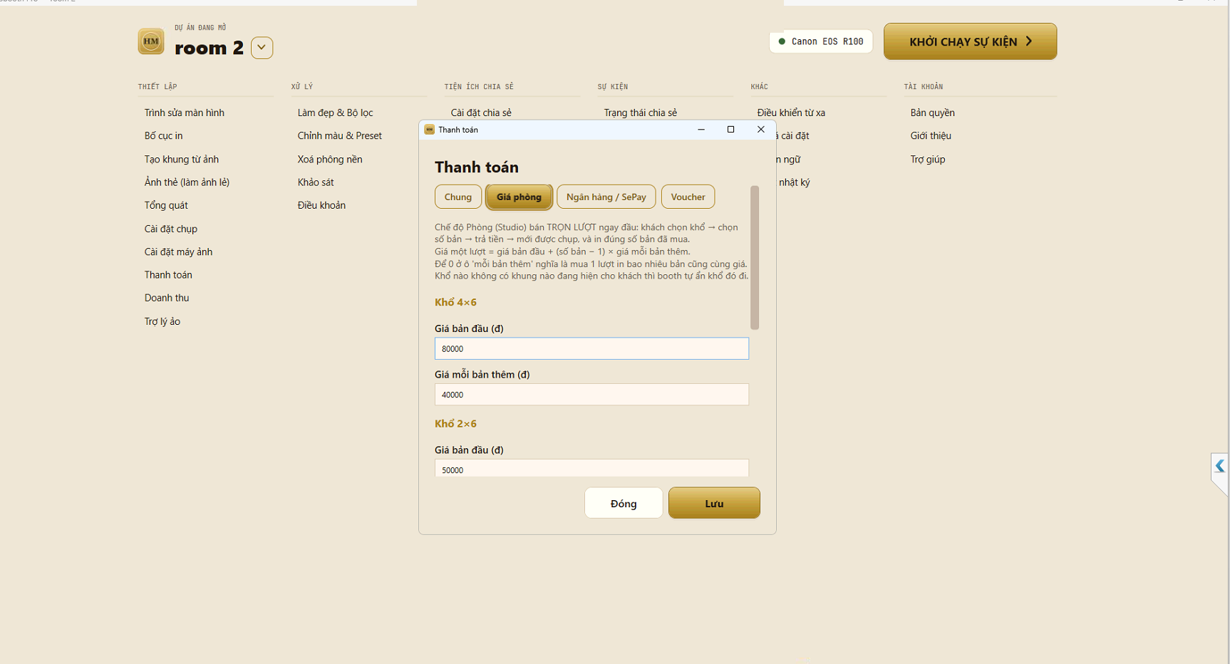
Thanh toán → thẻ Giá phòng — giá bản đầu (gói gồm N bản) và giá mỗi bản thêm cho từng khổ

Nhận tiền qua mã QR (SePay — tự xác nhận)
App dùng cổng SePay (miễn phí) để nhận biết khách đã chuyển khoản: khách quét QR, chuyển đúng số tiền, app tự xác nhận trong vài giây — nhân viên không phải kiểm tra tay. Tiền về THẲNG tài khoản ngân hàng của bạn, phần mềm không giữ tiền.
- Vào THIẾT LẬP → Thanh toán → thẻ Ngân hàng / SePay, làm theo mục "Cách lấy token SePay (miễn phí)" ngay trong app.
- Dán token, điền mã BIN ngân hàng và số tài khoản nhận tiền.

Voucher
Bạn có thể phát hành mã voucher (miễn phí hoặc giảm giá) cho khách mời sự kiện. Tại booth, khách chọn nhập voucher và gõ mã bằng bàn phím ảo trên màn hình cảm ứng. Bật công tắc Phiếu thu tiền mặt cho mã phát cho khách trả tiền mặt: lượt dùng mã đó được tính vào doanh thu theo giá gói, thay vì ghi 0đ như một lượt miễn phí.
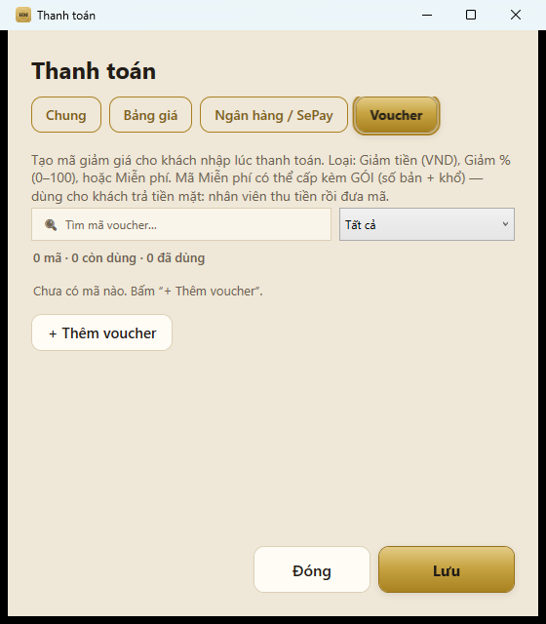
Tab Voucher — tạo mã giảm tiền, giảm % hoặc miễn phí

Theo dõi doanh thu
Vào THIẾT LẬP → Doanh thu để xem: tháng này so tháng trước, 7 ngày gần nhất, doanh thu theo phương thức, 6 tháng gần nhất, doanh thu từng sự kiện và mục Đối soát để so khớp với sao kê ngân hàng. Lượt dùng voucher được ghi rõ mã nào giảm bao nhiêu cho gói nào (ví dụ: MÃ −100% · gói 80.000đ) — đối chiếu được từng lượt miễn phí, không sợ lệch số với sao kê.

10. In ảnh
- THIẾT LẬP → Bố cục in — chọn khổ in (2x6, 4x6...), số bản in mỗi lượt, chiều xoay. Giữ Ctrl và bấm vào nhiều lớp để chọn cả nhóm, rồi dùng nút căn chỉnh / dàn đều cho riêng nhóm đó.
- TIỆN ÍCH CHIA SẺ → Thiết lập in — chọn máy in chính/phụ, canh chỉnh lề, in tự động, giới hạn số bản in và theo dõi giấy.
Khi chạy sự kiện, ảnh tự in ngay sau khi khách hoàn tất (nếu bật Tự động in). Nên in thử một tấm trước giờ đón khách để kiểm tra màu và lề cắt.
In lại: mở album ảnh của sự kiện và bấm in lại tấm cần in — bản in lại đi đúng đường như in thường: dải 2×6 in trên tờ 4×6 ghép đôi sẽ tự đưa sang máy in phụ (máy được cài chế độ cắt đôi), không lo ra tờ nguyên không cắt.
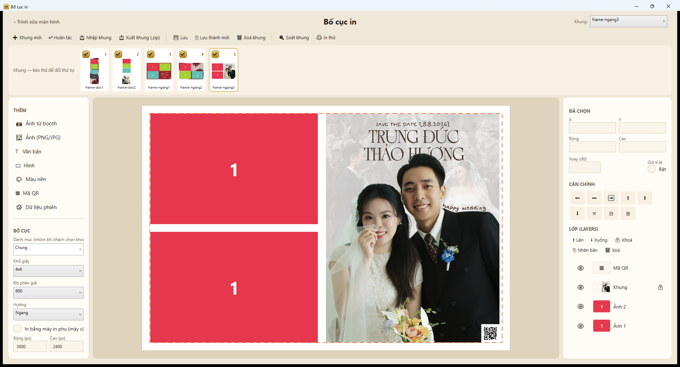
Bố cục in — thiết kế khung: ô ảnh, chữ, hình trang trí, mã QR
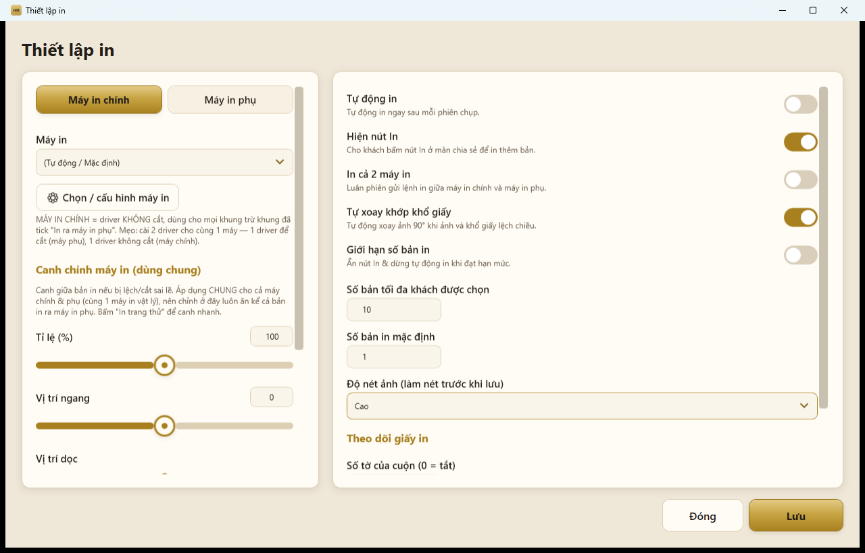
Thiết lập in — máy in chính/phụ, canh lề, tự động in, giới hạn bản in

Bàn in ở quầy — nhiều buồng chụp, một máy in
Dùng khi có nhiều buồng chụp mà chỉ đặt một máy in ở quầy thu ngân. Mỗi buồng chụp xong tự gửi ảnh đã ghép khung qua mạng LAN về máy ở quầy, kèm số phiếu (A1, A2… cho buồng A; B1, B2… cho buồng B). Khách cầm số phiếu ra quầy, nhân viên thu tiền, bấm số tấm khách lấy rồi in. Dải 2×6 bấm 2 tấm thì app tự in 1 tờ 4×6 để máy cắt đôi.
- Mọi máy đăng nhập cùng một tài khoản và nối cùng mạng.
- Trên mỗi máy vào TIỆN ÍCH CHIA SẺ → Bàn in ở quầy, tick Bật chế độ bàn in ở quầy, rồi chọn vai Máy chụp hoặc Máy ở quầy.
- Máy chụp: đặt tên buồng và chữ đầu số phiếu (mỗi buồng một chữ khác nhau), bấm Thử kết nối tới quầy, rồi Lưu.
- Máy ở quầy: mở lại mục này là vào thẳng danh sách việc in.
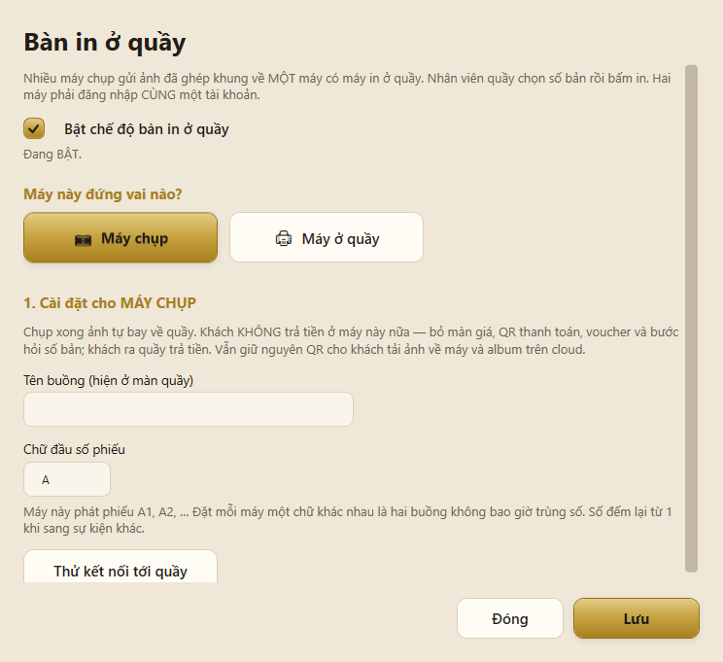
Bàn in ở quầy — chọn vai cho từng máy, đặt tên buồng và chữ đầu số phiếu
Lưu ý: Bật chế độ này thì máy chụp không thu tiền nữa (bỏ màn giá, QR thanh toán, voucher) vì tiền thu ở quầy; khách vẫn quét QR tải ảnh như thường. Ảnh chờ in ở quầy được giữ 7 ngày rồi tự dọn.

11. Chia sẻ ảnh về điện thoại khách
- Cloud & QR 4G — ảnh chụp xong được đưa lên cloud; khách quét mã QR là tải được ảnh về máy bằng 4G, không cần chung wifi với booth.
- Trang quản lý ảnh — trang web xem lại toàn bộ ảnh của booth (theo mã máy) để bạn hoặc chủ sự kiện tải về sau.
- Trạng thái chia sẻ (nhóm SỰ KIỆN) — kiểm tra ảnh nào đã đưa lên cloud thành công.
- Up lại cả sự kiện — lượt lỗi giữa chừng vì mất mạng tự gửi lại khi có mạng. Nếu vẫn còn lượt chưa lên, mở album (góc trên trái màn chào) và bấm ☁ Up lại cả sự kiện để gửi lại một lần.
- Tải cả sự kiện bằng file zip — trên trang ảnh sự kiện và trang quản lý, nút tải toàn bộ trả về file .zip; mỗi ảnh đặt tên theo số lượt và giờ chụp (ví dụ 012_19h32_anh-khung.jpg), không còn bị ghi đè vì trùng tên.
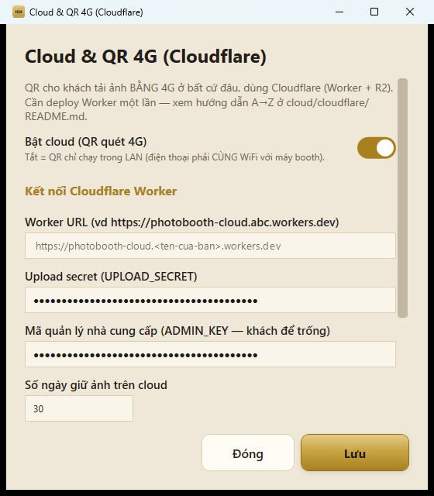
Cloud & QR 4G — bật cloud để khách tải ảnh bằng 4G

12. Trình chiếu và slideshow trực tiếp
TIỆN ÍCH CHIA SẺ → Trình chiếu phát ảnh đã chụp thành slideshow. Chế độ Slideshow trực tiếp đưa ảnh vừa chụp lên TV hoặc máy chiếu của sự kiện gần như ngay lập tức — kéo cửa sổ slideshow sang màn hình thứ hai và phóng to toàn màn hình.
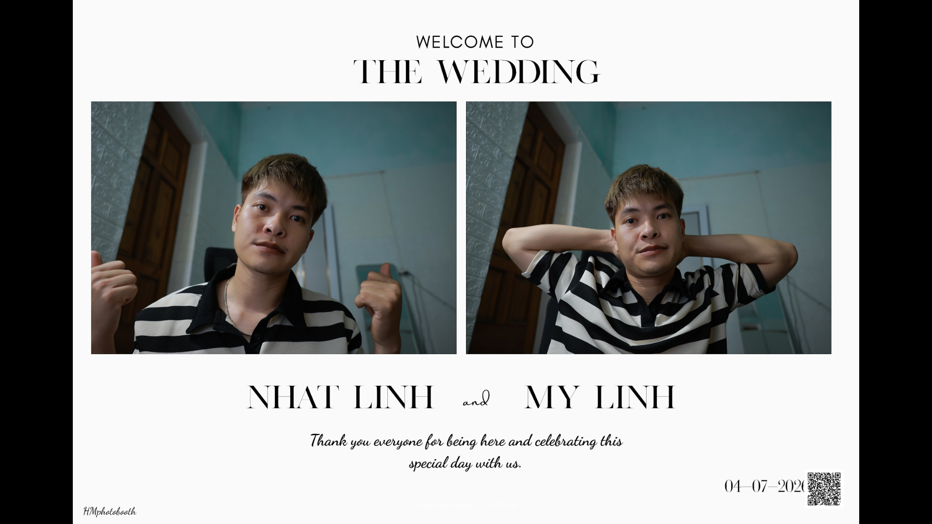
Trình chiếu toàn màn hình — ảnh mới chụp tự xuất hiện

13. Giám sát từ xa và khoá máy
- Giám sát từ xa — chủ booth xem tình trạng các máy đang chạy.
- Quản lý khung từ xa — thẻ Khung trên trang quản lý: đẩy khung mới xuống máy, tải khung của máy về, xoá khung từ xa (xem chương 6).
- Khoá cài đặt — đặt mã khoá để khách hoặc nhân viên không vào được phần cài đặt; chỉ người có mã mới mở.

14. Một lượt chụp của khách diễn ra thế nào
Nắm quy trình này để hướng dẫn khách khi cần. Quy trình tuỳ theo Chế độ chụp của dự án (chương 5): Sự kiện hay Phòng.

Chế độ Sự kiện — chụp nhanh, miễn phí cho khách mời (hoặc thu tiền nếu bật Thanh toán)
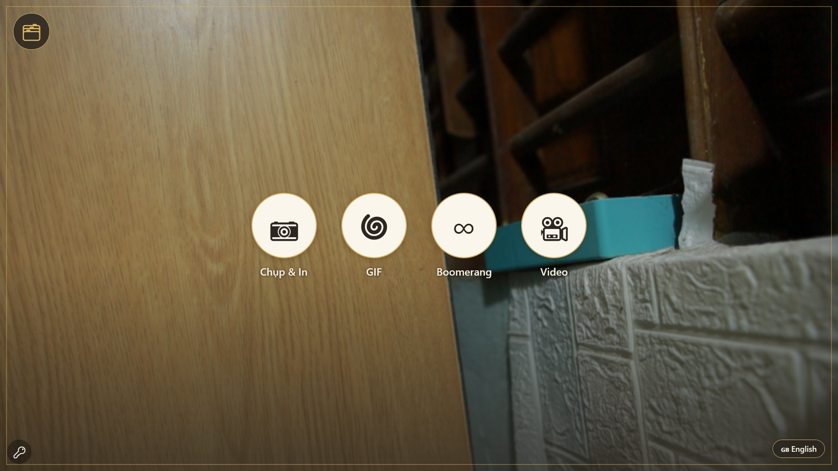
Màn hình chào của khách (nền là live view máy ảnh) — chọn chế độ Chụp & In, GIF, Boomerang hoặc Video. Chìa khoá góc dưới trái là lối thoát cho người vận hành
- Khách chạm vào màn hình chào để bắt đầu, chọn chế độ (Chụp & In, GIF, Boomerang, Video...). Chạm vào chỗ trống bất kỳ cũng vào thẳng Chụp & In.
- Chọn khung ảnh rồi bấm Tiếp tục.
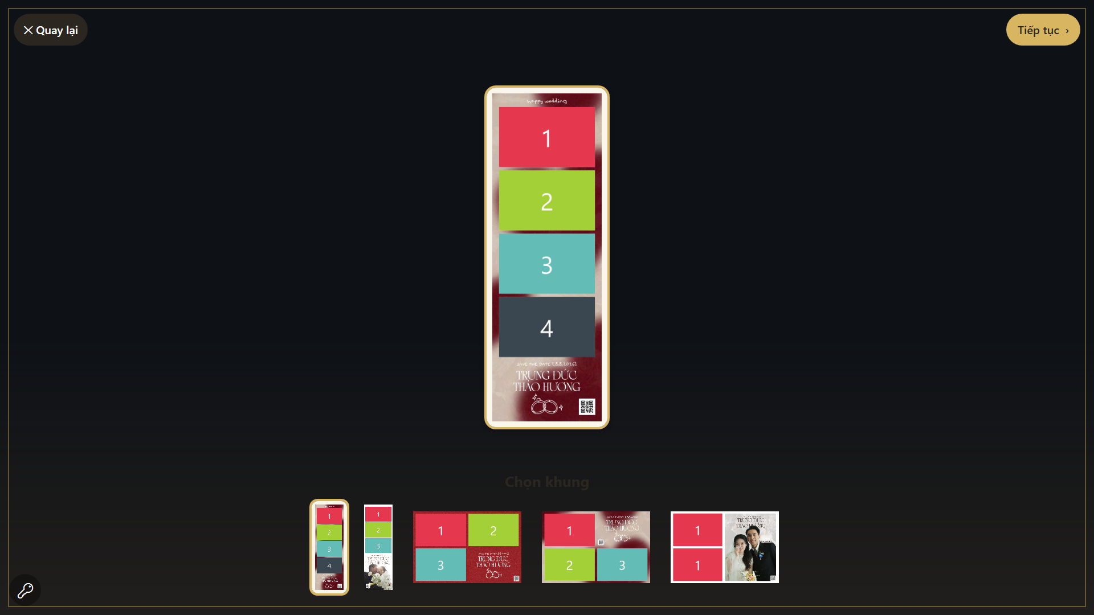
Màn chọn khung — khách chạm chọn mẫu rồi bấm Tiếp tục
- Chụp theo đếm ngược dạng vòng tròn lớn giữa màn (hoặc nhân viên bấm CHỤP NGAY). Ảnh vừa chụp hiện ngay trên màn chờ.
- Nút ✕ ở góc trên trái: mỗi lần bấm bỏ một tấm vừa chụp, đếm lại và chụp lại đúng tấm đó. Lượt 4 tấm thì bấm 4 lần mới bỏ hết; đã bỏ hết ảnh, bấm thêm lần nữa mới quay về màn chào.
- Nếu đặt chụp dư, khách chạm chọn tấm ưng ý vào từng ô của khung; có thể dùng hai ngón phóng to/di chuyển ảnh trong ô.
- Ảnh in ra tại chỗ; khách quét mã QR trên màn hình (hoặc in kèm trên ảnh) để tải ảnh gốc, GIF và video về điện thoại.

Chế độ Phòng (Studio) — khách tự phục vụ, trả tiền trước khi chụp
- Khách chạm màn hình chào, chọn khổ ảnh muốn in — mỗi khổ hiện kèm giá của gói (đặt ở chương 9).
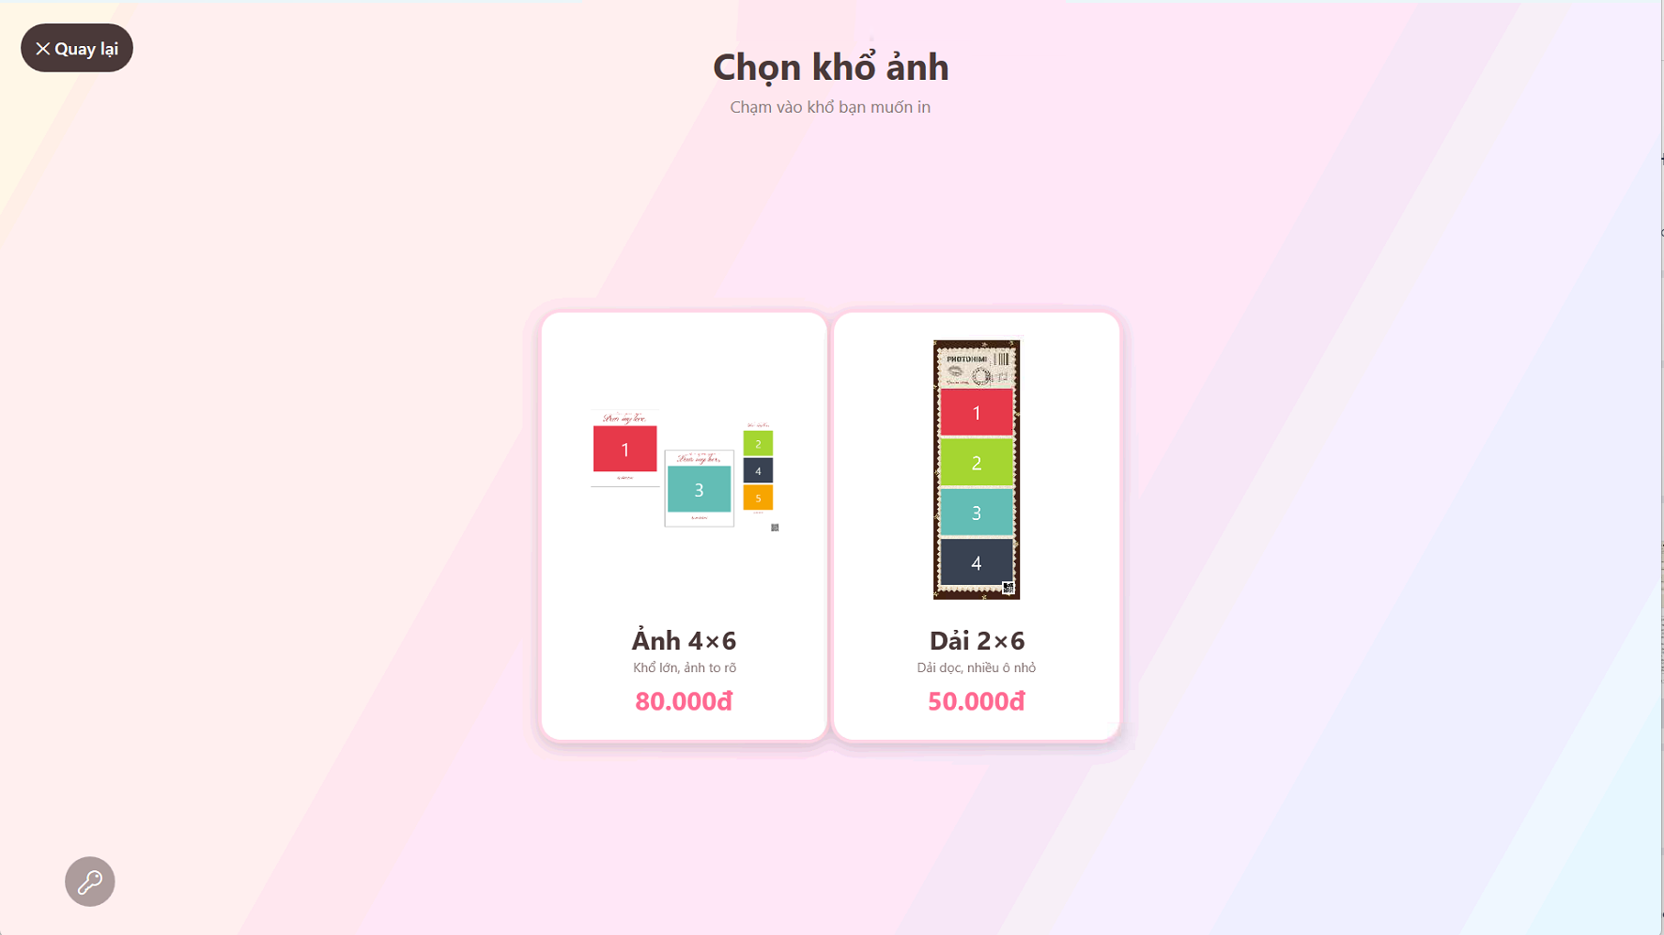
Chọn khổ ảnh — Ảnh 4×6 hoặc Dải 2×6, hiện sẵn giá từng khổ
- Chọn số bản in bằng nút −/+. Giá tự tính theo bảng Giá phòng: bản trong gói giữ nguyên giá đầu, bản vượt gói cộng "mỗi bản thêm".
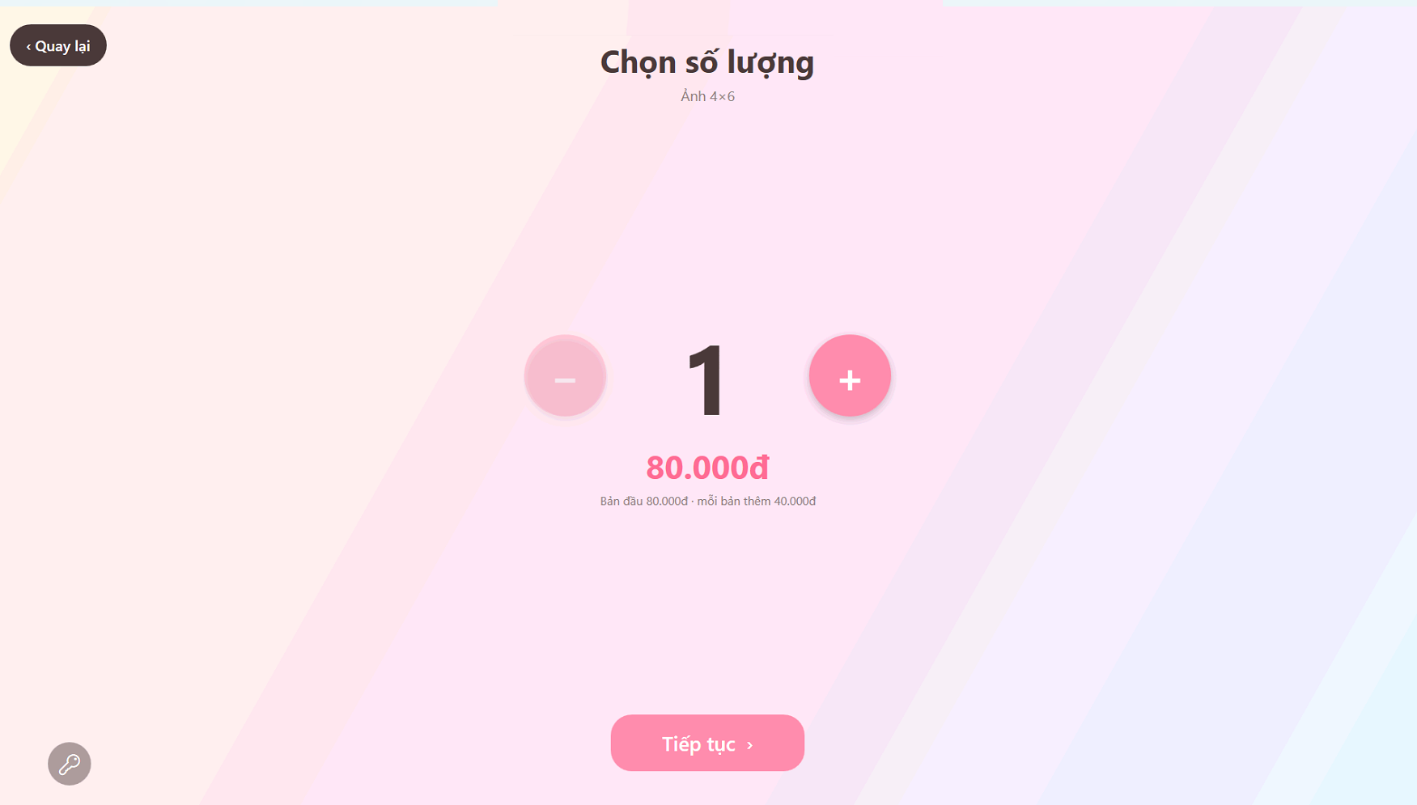
Chọn số lượng bản in — giá tự cập nhật theo số bản
- Thanh toán: quét mã QR chuyển khoản (app tự xác nhận trong vài giây), hoặc nhập mã voucher/mã tiền mặt nhân viên đưa bằng bàn phím ảo rồi bấm Áp mã.
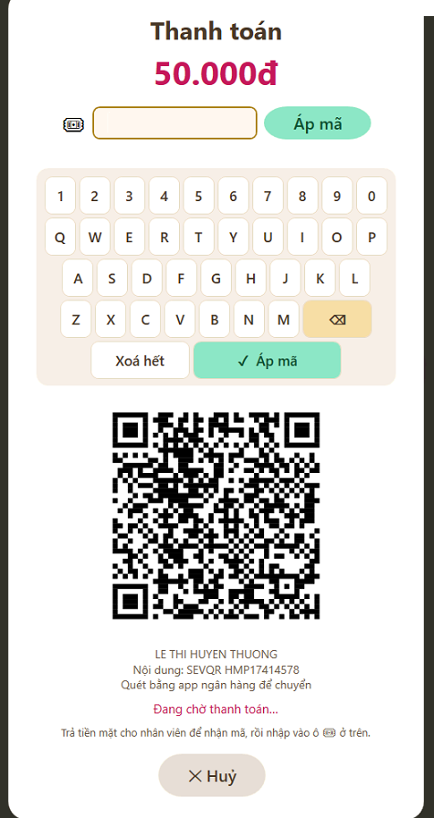
Màn thanh toán — quét QR chuyển khoản hoặc gõ mã bằng bàn phím ảo
- Màn "Thanh toán thành công" hiện ra — khách bấm Bắt đầu chụp.
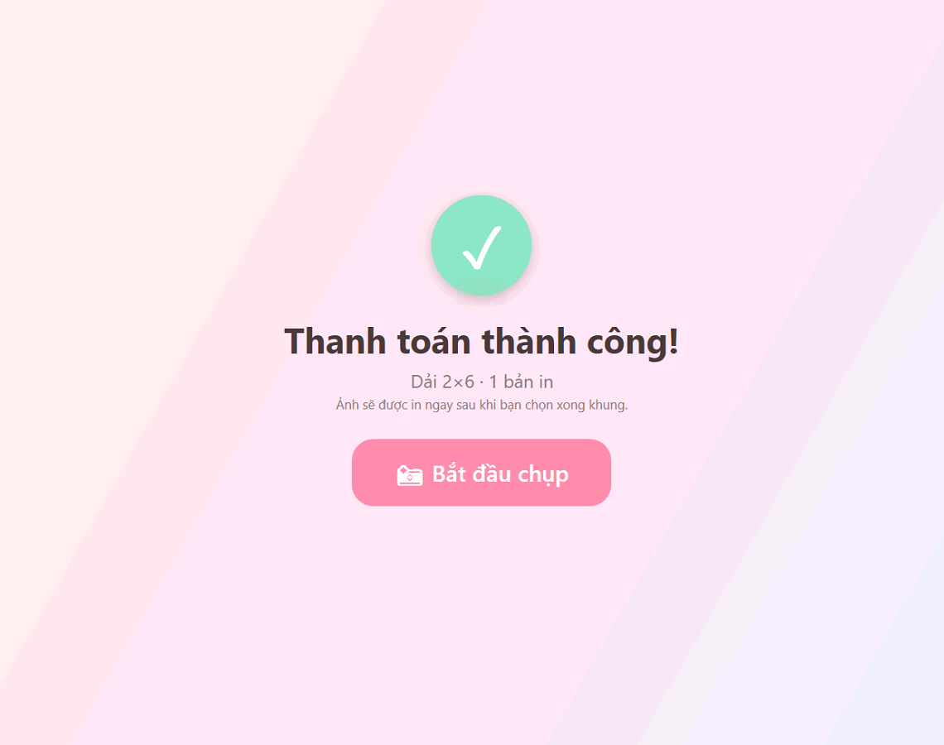
Thanh toán thành công — bấm Bắt đầu chụp là vào buổi chụp
- Chụp cả loạt theo đếm ngược (số tấm đặt trong Cài đặt chụp — nên đặt dư hơn số ô để khách có lựa chọn).
- Chụp xong mới chọn khung: app chỉ hiện các mẫu khung của khổ đã mua, khách chạm chọn mẫu rồi bấm Tiếp tục.
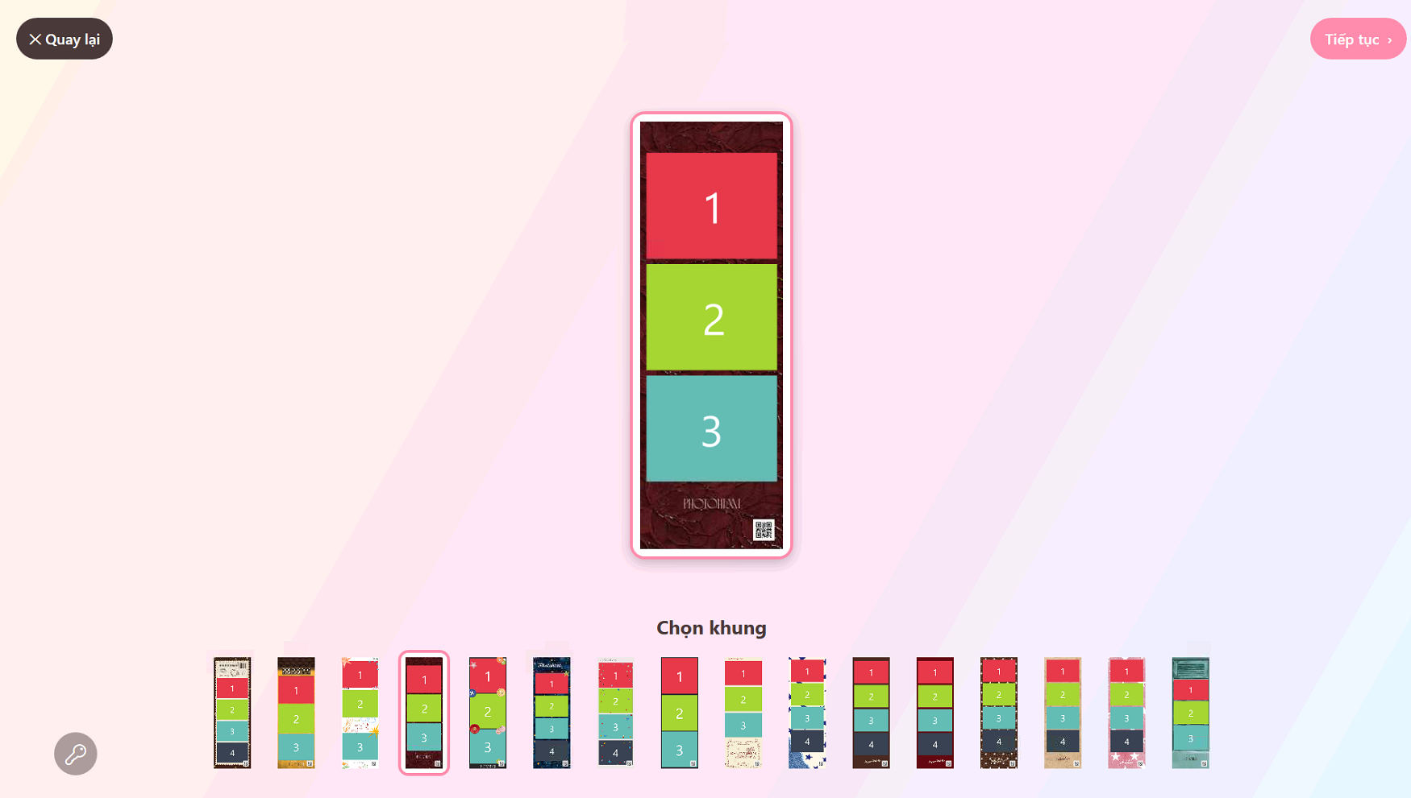
Sau khi chụp, khách chọn mẫu khung trong số khung của khổ đã mua
- Ghép ảnh: chạm ảnh ở cột trái để đưa vào khung theo thứ tự; chạm một ô để phóng to, xoay, kéo chỉnh ảnh trong ô, bấm × để bỏ ảnh ra. Muốn đổi mẫu khác, bấm "Đổi khung khác" — ảnh đã chụp vẫn giữ nguyên.
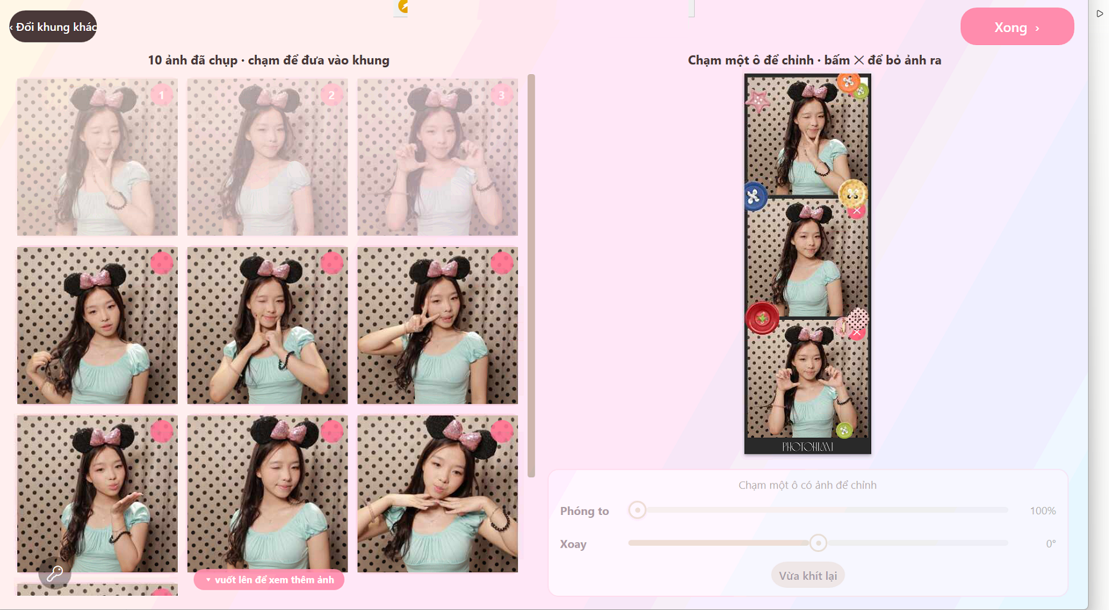
Màn ghép ảnh — ảnh đã chụp bên trái, khung bên phải; chạm ô để phóng to/xoay từng tấm
- Bấm Xong — ảnh in ra đúng số bản đã mua; khách quét mã QR để tải ảnh gốc về điện thoại.

15. Dữ liệu sự kiện và sao lưu
- Thư mục sự kiện — mở nhanh thư mục chứa toàn bộ ảnh của sự kiện trên máy.
- Xuất sự kiện — đóng gói ảnh của sự kiện để gửi cho khách hàng.
- Xuất tức thì — tự sao chép ảnh sang một thư mục khác (ví dụ ổ USB, thư mục đồng bộ) ngay khi chụp.
- Bản dự phòng cỡ gốc — giữ lại file ảnh gốc độ phân giải đầy đủ, phòng khi cần rửa ảnh lớn.

16. Cập nhật phần mềm và xử lý sự cố
App tự kiểm tra bản mới 2 giờ một lần và hỏi bạn trước khi cập nhật. Cũng có thể vào SỰ KIỆN → Kiểm tra cập nhật để kiểm tra ngay. Nên cập nhật trước ngày chạy sự kiện, không cập nhật giữa buổi.

Các sự cố thường gặp
Hiện tượng | Cách xử lý
Không nhận máy ảnh | Kiểm tra cáp USB và pin; máy Canon để bánh xe ở M; máy Sony phải ở chế độ Remote Shooting và đã cài driver. Vào Cài đặt máy ảnh bấm Đọc lại → Kết nối.
Thanh toán QR không tự xác nhận | Kiểm tra mạng internet; kiểm tra token SePay trong THIẾT LẬP → Thanh toán còn hiệu lực; khách phải chuyển đúng số tiền và đúng nội dung trên mã QR.
Khách quét QR không tải được ảnh | Kiểm tra mạng của máy booth; vào SỰ KIỆN → Trạng thái chia sẻ xem ảnh đã lên cloud chưa. Còn lượt chưa lên thì mở album bấm ☁ Up lại cả sự kiện.
Máy Sony báo "không thấy máy ảnh" | Máy ảnh phải ở chế độ Remote Shooting (PC Remote) trước khi cắm USB và đã cài driver trong bộ cài. Thử đổi cổng USB khác. Vẫn lỗi thì vào KHÁC → Xuất nhật ký và gửi file cho hỗ trợ.
Không in được ảnh | Kiểm tra máy in còn giấy/mực và đúng máy in đang chọn trong Thiết lập in; in thử một trang từ Windows.
Khung đẩy từ trang quản lý không về máy | Máy phải đang mở app và đã mở một dự án (không cần vào màn chụp), đã đăng nhập tài khoản và có mạng — mở dự án rồi chờ khoảng 5 phút. Kiểm tra trên trang: khung báo lỗi màu đỏ nghĩa là file thiết kế không dò được ô đặt ảnh (ô phải tô MỘT màu đặc).
Ảnh quá sáng hoặc quá tối | Vào Cài đặt máy ảnh chỉnh tốc độ/khẩu độ/ISO rồi bấm CHỤP THỬ đến khi đạt.
App báo sắp hết hạn bản quyền | Vào TÀI KHOẢN → Bản quyền → Gia hạn, hoặc liên hệ nhà cung cấp.
Sự cố khác / app thoát bất thường | Chụp màn hình lỗi (nếu có), ghi lại giờ xảy ra và liên hệ hỗ trợ — xem chương 17.

17. Trợ giúp và liên hệ hỗ trợ
Trong app, vào nhóm TÀI KHOẢN:
- Trợ giúp — hướng dẫn nhanh và câu trả lời cho các thắc mắc thường gặp.
- Liên hệ hỗ trợ — kênh liên hệ trực tiếp với nhà cung cấp phần mềm.
Khi báo lỗi, hãy gửi kèm: phiên bản phần mềm, mô tả thao tác trước khi lỗi xảy ra và ảnh chụp màn hình (nếu có) — sẽ được hỗ trợ nhanh hơn nhiều.

